Szitakötő 35/Lázadás az őserdőben
- A cikk felolvasása után megbeszéltük, kinek milyen érzései, gondolatai támadtak az idővel kapcsolatban. Kinek mi a saját őserdője. Hol érzi elveszve magát, ahol az idő nem úgy múlik, ahogy szeretné.
- Mindenki a saját elképzelései, első benyomásai alapján készítsen a cikkhez illusztrációt. Kiragadott pillanatot. Paint segítségével.
A Paint rajzolóprogram lehetőségeinek megismerése után tökéletes gyakorlásra, vagy felsőbb éveseknél, felelevenítésre. Nem utolsósorban szövegértelmezés, hangos olvasás gyakorlásra.
Ungerné Grósz Angéla
Pusztavámi Általános Iskola
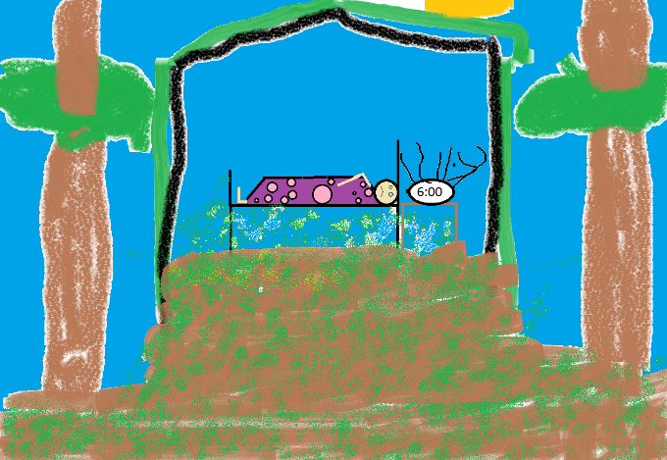
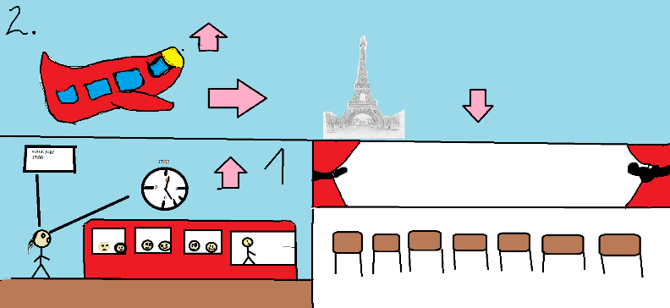
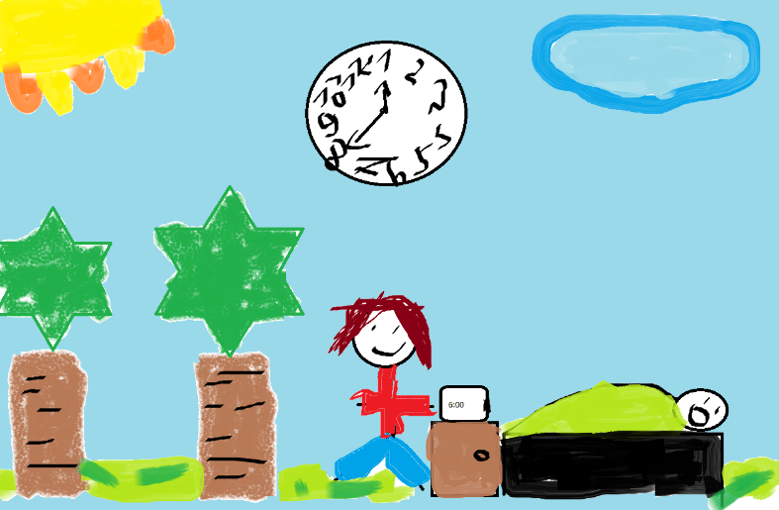
Mellékelek néhány elkészült alkotást:

